お振込いただきありがとうございました。
当日のご案内をお送り致します。
緊急時以外の交通機関、時間についてなどのご質問は、必ず前日までにお願い致します。
当日の緊急連絡先は090-2498-4150 です。（迷われた時はご連絡ください）
ショートメールは使用できませんので、FBのメッセンジャーまたはshiorileto@gmail.com
へお願いいたします。

住所 小金井市前原町3-5-11(グーグルで検索できませんので、3-5-10で検索して下さい。その手前です。)
JR中央線 武蔵小金井駅 徒歩１３分
またはバス７分 徒歩２分（数種類のバスがあり、バス停も所要時間も全て変わりますので、余裕を持ってご確認下さい。）
ご入室は講座開始 10分前からでお願い致します。
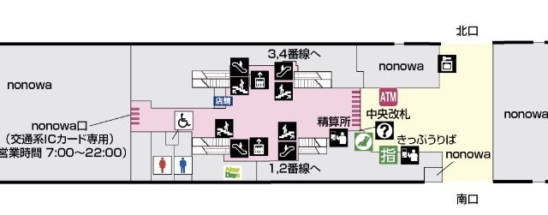
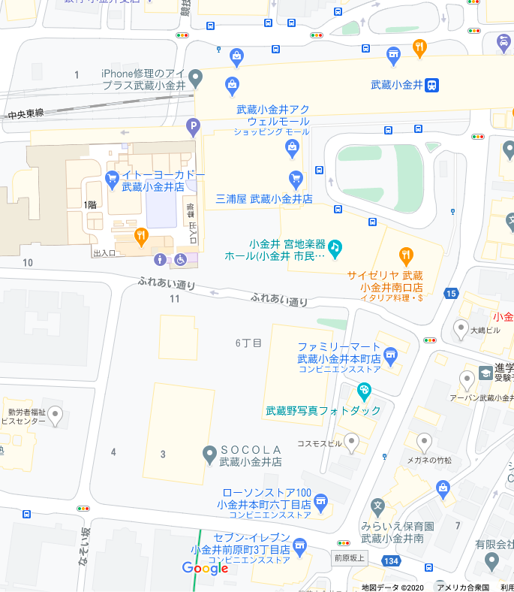
当日はお気をつけてお越し下さい。
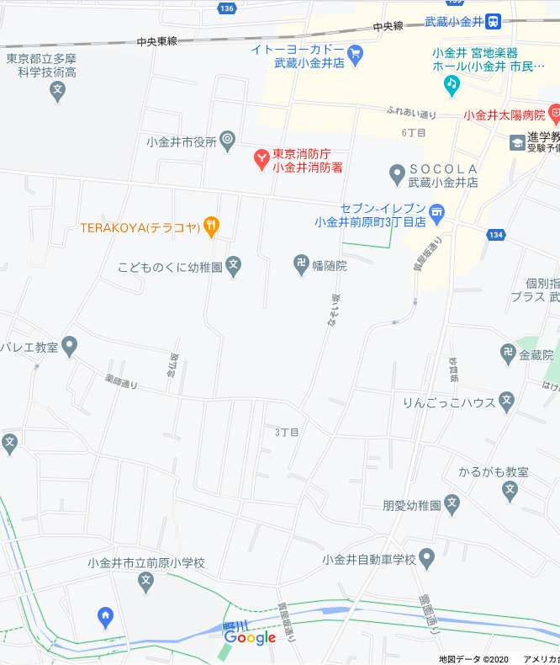
nonowa口利用の方は、改札出てすぐ、正面のnonowaには入らず左折して下さい。通りに出たら右折して、イトーヨーカドー手前で左折し、ヨーカドー入り口の前を通って、ふれあい通りに出て下さい。南口からのアクセスはわかりやすいですが、所要時間が短いのはnonowa口からです。
- 市内の循環バスの情報 (CoCoバス) ２０分に１本
【貫井前原循環】前原小学校前下車 乗車7分徒歩2分
https://www.city.koganei.lg.jp/smph/kurashi/482/buss/cocobus.html
- 京王バスの情報
【武75】【武85】貫井坂下下車 乗車９分徒歩３分
【武71】【武73】前原町下車 乗車4分徒歩6分
https://transfer.navitime.biz/bus-navi/pc/diagram/BusDiagram?orvCode=00021229&course=0000401184&stopNo=1&date=2020-09-29
拡大図
この改札からでます
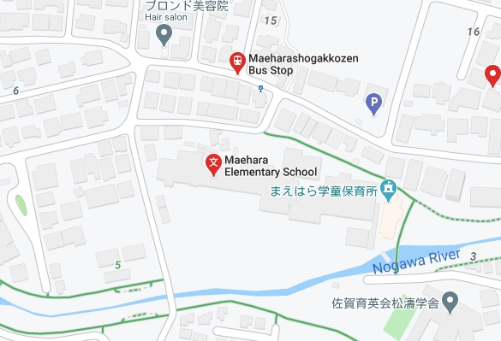
拡大図

